Installation d’Asterisk

L’arrêt et le redémarrage d’Asterisk peuvent se faire à l’aide de la commande service.

Les clients SIP peuvent utiliser les ports TCP et UDP 5060 pour se connecter au serveur. Le port 5061 est utilisé dans le cas d’une utilisation de TLS. La commande ps permet de vérifier que notre serveur est prêt. Il est aussi possible d’utiliser la commande service asterisk status.

Interface en ligne de commande d’Asterisk :
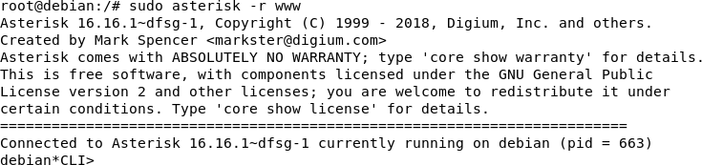

Créer un utilisateur :
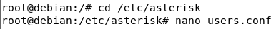

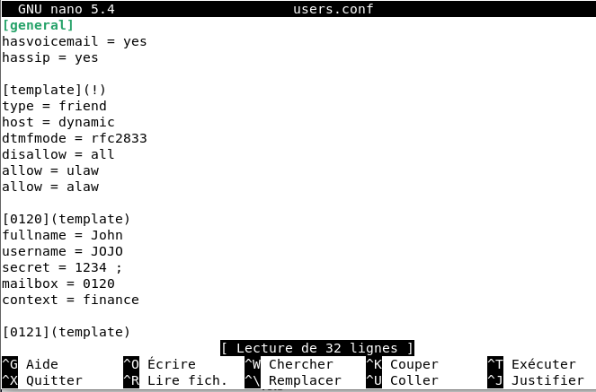

Creation du DiaPlan
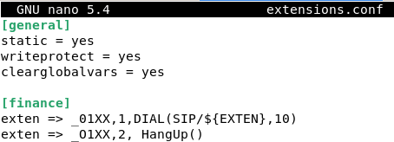

Après avoir redémarrer le service Asterisk, on peut vérifier la prise en compte du
« Dial plan » :
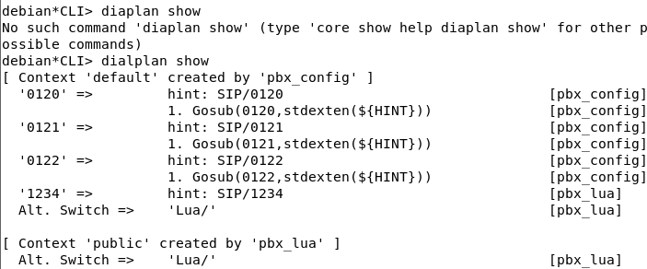

Blink :
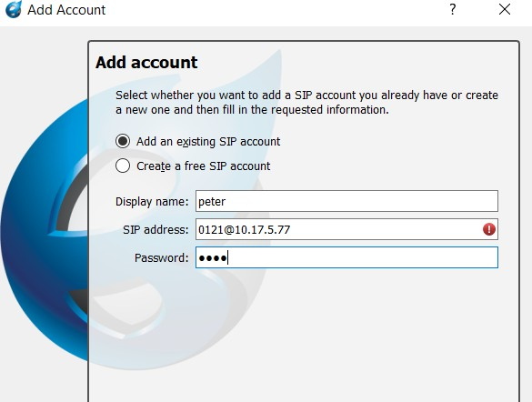

Je vais appeler mon second utilisateur et inversement :
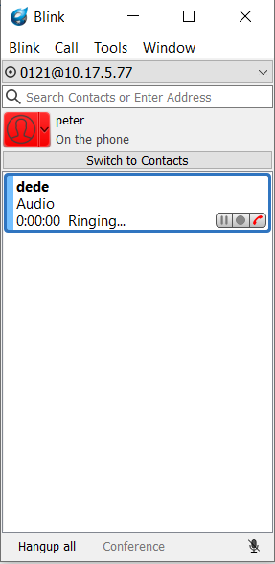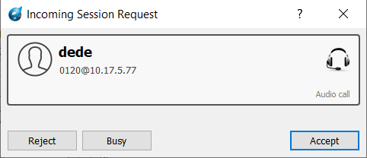

Wireshark :
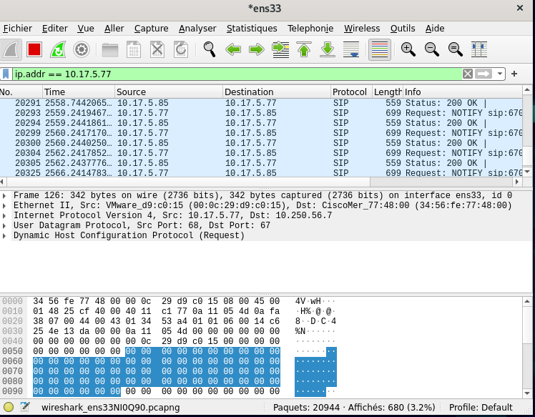

Je communique avec le second utilisateur :
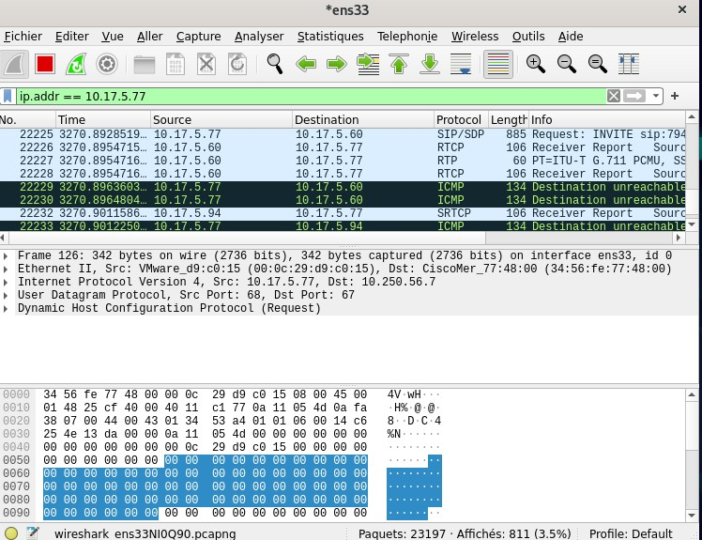

Le second utilisateur appel le premier :
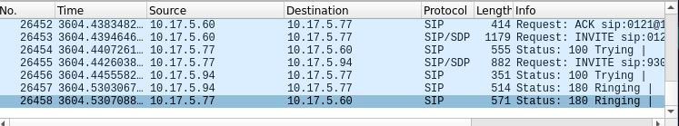
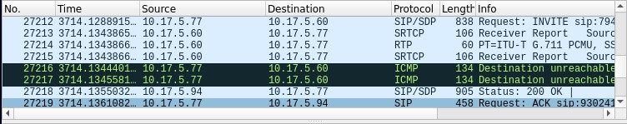

INVITE : Le client demande une nouvelle session ACK : Accusé de réception
REGISTER : Permet de s’enregistrer auprès de l’IPBX Ringing : Entrain d’appeler le destinataire

